无人机自主导航项目研究与开发计划书

1. **技术研究问题**

经过对现阶段无人机自主巡检相关技术的查阅，无人机自主巡检导航的整体实施过程可以划分为以下几个主要步骤：

(1)目标风机远程控制停机 $→$ (2)开启巡检任务，无人机起飞到

目标风机附近 $→$ (3)获取风机停机状态参数 $→$ (4)选取路径点，制定巡检路径 $→$ (5)沿叶片定距飞行，实时调整飞行姿态和云台姿态 $→$ (6)基于深度学习缺陷识别网络的叶片缺陷检测 $→$ (7)巡检结束返航 $→$ (8)高精度降落。其中步骤(3),(4),(5)是本项目需要解决的难点和关键点。

**1.1开启巡检任务，无人机起飞到达目标风机附近**

研究启动无人机后，如何让无人机飞行到待检测风机的周围区

域,保证风机叶片，机舱与塔柱在相机视野范围内，保证下一阶段的姿态辨识算法能够获取待巡检风机的关键姿态信息。

**1.2获取风机停机状态参数**

研究如何准确，稳定，可靠地的估计风机停机状态参数。风机的主要组成部件有:塔柱（tower），轮毂（hub）和叶片（blade）。由于风机停机时姿态各异，因而首先需要无人机通过其搭载的传感器辨识出塔柱高度，轮毂中心的大致位置，叶轮朝向角和叶片相对位置角。技术难点在于因为停机状态参数是后续处理流程的关键所在，所采用的风机停机姿态辨识算法要保证结果的准确性和稳定性。较为成熟的技术方案目前有两种，一是采用激光雷达方案，依靠硬件优势，通过实时采集准确的3D点云信息来辨识风机姿态，二是采用基于高分辨相机的纯视觉方案，依靠low-level的图像特征处理算法，high-level的目标识别算法与立体视觉测量算法来计算关键姿态参数。

**1.3选取路径点，制定巡检飞行路径**

研究如何根据已知的风机停机姿态参数来实现巡检路径点的规划，使得无人机在巡航时能够根据关键路径点来生成巡检路径。无人机进行图像采集时，会先定位到发电机轮毂中心附近位置，并在到达指定的检测距离后，以轮毂中心作为原点采集第一幅图像，然后按照特定间隔和预设的巡检路径关键点沿着一个方向对所有的风机叶片拍照进行图像采集。

**1.4沿叶片定距飞行，实时调整飞行姿态和云台姿态**

研究如何让无人机沿叶片飞行巡检时，保证无人机与风机叶片之间的距离维持在一个相对固定的数值左右。其中原因有两点，一是为了保证飞行安全，二是使相机在其他参数不变的前提下，保证相机拍摄图片的前后一致性，即所拍摄风机叶片的视野范围大小尽量保持前后一致，方便后续的图像拼接的结果良好。

1. **技术方案（暂定）**

**2.1开启巡检任务，无人机起飞到达目标风机附近**

使用GNSS定位系统与高度计等传感器来完成初定位，控制无人机飞行到距离塔筒的一个固定距离处，此距离必须确保大于风机叶片长度。此时风轮朝向与相对叶片的相对距离未知。

**2.2获取风机停机状态参数**

无人机需要辨识风机停机状态，获取**塔柱高度**，**轮毂中心位置**，**叶轮朝向角**和**叶片相对位置角**这四个关键参数。预计采用的技术方案如下：

采用相机环绕风机通过拍摄图像视频流的方式来估计风机偏航角（即风轮朝向角）。首先控制无人机大致以风塔的高度绕风机飞行，对采集的视频流中的叶片(blade)和轮毂(hub)进行检测，当检测到三个叶片时，对叶片实时跟踪并计算相对位置和重叠度。

只检测到两个叶片时，认定此时无人机飞行到了风轮平面 $β$ 上，读取此时的无人机位置传感器信息（如GPS），记为P1，根据点P1的位置信息来估算与风塔成轴对称的点P2位置信息（或者让无人机继续绕风机飞行，直到找到第二个只检测到两个风机叶片的位置点P2），根据P1和P2位置的GPS位置传感器信息和地球质心来估算风轮平面 $β$，即可得到风机偏航在地心直角坐标系 $(X_{e},Y_{e},Z_{e})$ 中的方向向量，进一步的计算所述方向向量与 $Y_{e}$ 轴的偏航角。

根据估计的偏航角信息，控制无人机飞行到挂载相机与风机风轮朝向面平行的位置。飞行时始终对轮毂中心区域进行检测，根据塔柱高度和轮毂中心与图像中心之间的偏差控制无人机定位到初始位置。

**2.3选取路径点，制定巡检飞行路径**

基本技术思路是输入风机主要参数来对风机整体结构建模，生成若干关键路径点，最后飞行时根据这些关键路径点生成巡检路径，在关键路径点位置处拍摄风机外观。

以风机塔柱的地面中心为原点建立世界坐标系，Y轴竖直向上，Z轴正南，X轴正东；将世界坐标系经过旋转和平移操作生成以塔柱顶点为原点的发电机坐标系，再将发电机坐标系进行平移变换生成以轮毂中心为原点的轮毂坐标系，进而根据轮毂坐标系进行旋转变化生成每一个叶片所对应的叶片坐标系；在叶片坐标系上对每一个叶片的前侧和后侧设置多个路径点（每个路径点要包括**地理位置**和**相机姿态信息**），根据所述路径点形成飞行路径。注：所述地理位置采用经度，纬度，高度表示，所述相机姿态包括相机朝向和相机偏转角度。

在每一个叶片对应的叶片坐标系中确定每一叶片前侧和后侧路径点坐标。路径计算模块输入包括：风塔的GPS位置，风机参数（风塔高度，叶片长度，风轮相对于风塔的前移距离以及风轮朝向）和自定义参数（路径点数量和路径点位置）。

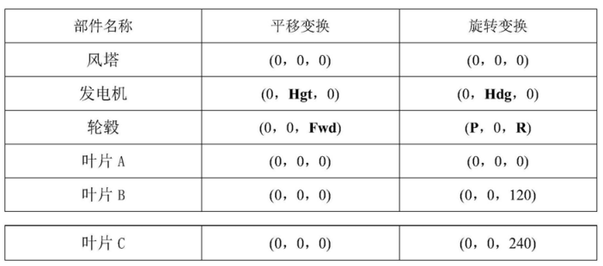风机模型包括如下重要部件：风塔，发电机，轮毂，叶片A，B，C。对于每一部件，在世界坐标系中，变换关系如下：

其中Hgt为风塔高度，Hdg为风机朝向角度，Fwd为轮毂中心至风塔中心的位置，P为轮毂俯仰角，R为轮毂转角，在本实施例中，轮毂转角为-90°，即倒Y型。

在每一叶片对应的所述叶片坐标系中确定每一叶片前侧或者后侧路径点的坐标，具体为

$$\left\{\begin{matrix}a=n/(N-1) \\ V_{wp\left[n\right]}=[a*L,V_{dist},H_{dist}]\end{matrix}\right.$$

其中， $V_{wp\left[n\right]}$ 为编号n的路径点坐标，N为沿叶片长度方向路径点数量，N为路径点编号，L为叶片长度， $H_{dist}$ 为路径点距离叶片中的水平距离， $V_{dist}$ 为路径点距离叶片的垂直距离。若叶片在长度方向上存在弯曲，需添加一个补偿系数（详细内容见专利6）。

每一个路径点对应一个相机观测的目标点 $V_{trgt\left[n\right]}$，**所述目标点位于所述叶片上**，具体为 $V_{trgt\left[n\right]}=[a*L,0,0]$。后续计算过程中， $V_{wp\left[n\right]}$ 和 $V_{trgt\left[n\right]}$ 的位置将被转换到世界坐标系中，然后采用视角矩阵计算相机的朝向角和俯仰角。最后将世界坐标系映射到GPS坐标系下，生成地理位置坐标。

所述朝向角直接采用无人机的朝向角，所述俯仰角通过路径点的地理位置和目标点的坐标计算生成，具体计算公式见专利文件。

【发明专利：通过无人机对风机进行自动巡检飞行路径确定方法及系统】

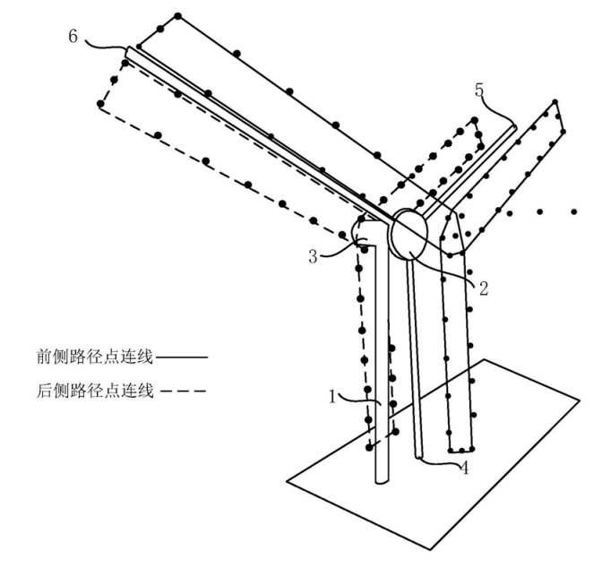

**2.4沿叶片定距飞行，实时调整飞行姿态和云台姿态**

轮毂中心作为巡检的起始位置，而路径点则作为巡检的中间位置点或者终点。在巡检时，需要沿叶片定距飞行，目前阶段使用高分辨率可见光相机对叶片进行叶片表面的巡检拍照和激光定距，为下一阶段的叶片缺陷检测（或者叶片分割使用）。

2.4.1定距飞行：

无人机沿巡检路径飞行时，需要与风机保持一定距离避免碰撞，现有技术如GPS，精度不足，定位误差大；单/双摄像头视觉算法进行定距，但是由于风机叶片的弱纹理特征与室外环境光的影响，导致无法稳定准确地测距。

无人机沿预设路径飞行时，通过H20T上的激光测距仪计算无人机与风机叶片之间的距离（待检测与试验），当实时距离小于或者大于预设距离阈值时，无人机远离或者接近风机，预设距离阈值设定为8-10m。当飞行到第一个叶片末段时，叶尖逐渐消失，叶尖消失后无人机再沿着叶片的角度方向飞行一段距离后，向垂直叶片方向飞行，穿过叶片后，180°掉头，继续沿叶片背面反方向飞行并检测，直到轮毂，完成一个叶片的检测。

2.4.2分割叶片，提取中轴线：

在沿着风机预设路径点飞行时，可能会由于路径点精度不准确而导致在飞行到叶尖的过程中偏离叶片，从而导致巡检过程中对于叶片跟踪拍摄的失败。所以在拍摄时，需要保持风机叶片位于相机视野中央。

基本解决思路是对视频流图像帧中的叶片进行分割，再对分割出的叶片区域进行边缘检测和直线拟合，提取出最后的中轴线，使无人机沿着中轴线指引的方向飞行。具体解决方法可以使用基于传统low-level图像处理的图像分割或者基于深度学习的实例分割。考虑到视频流图像帧处理速度需要达到实时性的要求（至少大于5fps），最终采用传统图像处理方法，实践证实，该方法具有较好的分割效果，具体解释如下：

HSV颜色模型是一种直观的颜色模型，符合人眼的视觉感知特性，另一方面亮度分量与图像的色彩信息无关，对于光照的抗干扰能力强。本项目针对含有特定颜色信息的目标图像分割，颜色特征是区分前景和背景的一个重要特征信息。

对于初始帧选取两个特征定位点，框选出一个矩形区域来提取颜色特征，求取该区域的HSV通道阈值范围；颜色特征提取到的特征值构成了对目标区域分割的先验信息，通过该信息进行图像分割；形态学处理得到联通区域，并选取其中的最大连通域作为检测到的叶片区域来提取其边界；根据边缘信息计算左边缘直线和右边缘直线，并计算提取中轴线的位置；根据中轴线中点与图像中间点之间的偏移来调整云台姿态。试验效果见下图：

|  |  |
| --- | --- |
|  |  |
|  |  |

1. **系统开发**

系统开发主要集中在目标识别与定位算法的设计和开发，移动端程序操作界面开发与系统集成开发。

3.1核心算法开发

无人机巡检飞行时主要的计算平台为Manifold 2G，内含opencv，cuda等第三方库,操作系统为Ubuntu 16.04。按照第二部分研究的技术方案，需要实现的核心算法主要分为以下三部分：

（1）风机姿态辨识算法开发

由于该阶段使用了基于深度学习的目标识别算法，所以开发语言与深度学习框架分别采用Python和Pytorch，需要开发完成的若干功能如下：

1.自制数据集以训练Mask-RCNN网络，存储网络预测所需的参数文件；

2.开发Mask-RCNN test代码，对高分辨率相机的拍摄图片进行识别与检测；

3.主程序使用OSDK接口开发主要流程，包括根据预设的塔柱GPS位置信息飞行到塔柱附近，获取叶片重叠位置处的GPS信息，计算风机偏航角等功能；

4.在OSDK主程序和Mask-RCNN 识别程序之间建立通讯传输，采用客户端-服务端通信模式，将OSDK视频流解析的图片数据传输到Python服务器程序，Python程序的计算结果传输回OSDK客户端程序供后续决策；

（2）巡检路径生成算法

根据上一步骤识别计算的风机偏航角，风机倾斜角，轮毂位置等信息，结合风机塔柱的GPS位置信息，叶片长度，风轮面与塔柱之间的横向偏移距离等信息，生成巡检关键路径点。这需要完成以下大致功能：

1.输入风机关键信息，完成风机的整体结构建模。需要输入的数据主要有风机塔柱的GPS位置信息，塔柱高度，风轮面朝向，塔柱与风轮面之间的横向偏移距离，叶片长度和叶片倾斜角，根据这些数据，建立风机的结构模型，即以塔柱与地面的交点为原点建立坐标系，通过旋转与平移关系，生成轮毂坐标系和每一叶片对应的叶片坐标系；

2.通过每一个叶片对应的叶片坐标系在叶片的前侧和后侧设置多个路径点，再将这些路径点由所在局部坐标系转变到世界坐标系，再由世界坐标系转变到地理位置坐标系；

（3）叶片分割与云台姿态调整算法

在巡检叶片时，需要动态调整云台姿态来保证风机叶片位于相机视野中间。由于需要使用OSDK组件来操作云台，所以C++语言作为程序开发语言，需要完成以下大致功能：

1.调用相机的OSDK视频拍摄接口，捕获图像帧，将数据格式转换为Mat结构体，方便使用opencv函数处理工具来操作图像；

2.研究HSV色彩空间分割算法，在单帧图像上分割出叶片区域；

3.计算分割出的叶片边缘线和中轴线；

4.使用OSDK云台组件接口，根据图像上叶片中心点与图像中心点之间的偏差量来调整电控云台的姿态，保证云台能够完成实时跟踪风机叶片。

3.2移动端程序操作界面开发

开发的应用程序最终需要运行在Android系统上，所以使用Android Studio IDE作为开发平台，而开发语言选择Java。

同时大疆提供了MSDK套件供程序开发者使用，方便实现自主飞行，控制相机和云台，接收实时视频图传和传感器数据等基础功能。该移动端程序需要完成的主要功能如下：

1.主程序界面的开发。界面上应主要包含以下组成内容：

实时回传视频流数据的界面以监控巡检飞行状态；

塔柱高度，叶片长度，塔柱塔桩所在地GPS位置信息的输入框组件；

H20T 图像中央激光测距显示数值；

2.

3.3系统集成开发

由前所述，系统程序主要分为两大部分，一是在移动端平台上运行的无人机飞行程序，它主要实现由飞手控制无人机的一键起飞，自主巡检时的飞行状态监控，最后的高精度降落，二是在无人机计算平台上运行的风机停机姿态辨识算法程序，关键路径生成算法程序和巡检时的风机叶片分割与云台姿态调整程序。其中，无人机